SETTIMANA DELLA MEMORIA 2011

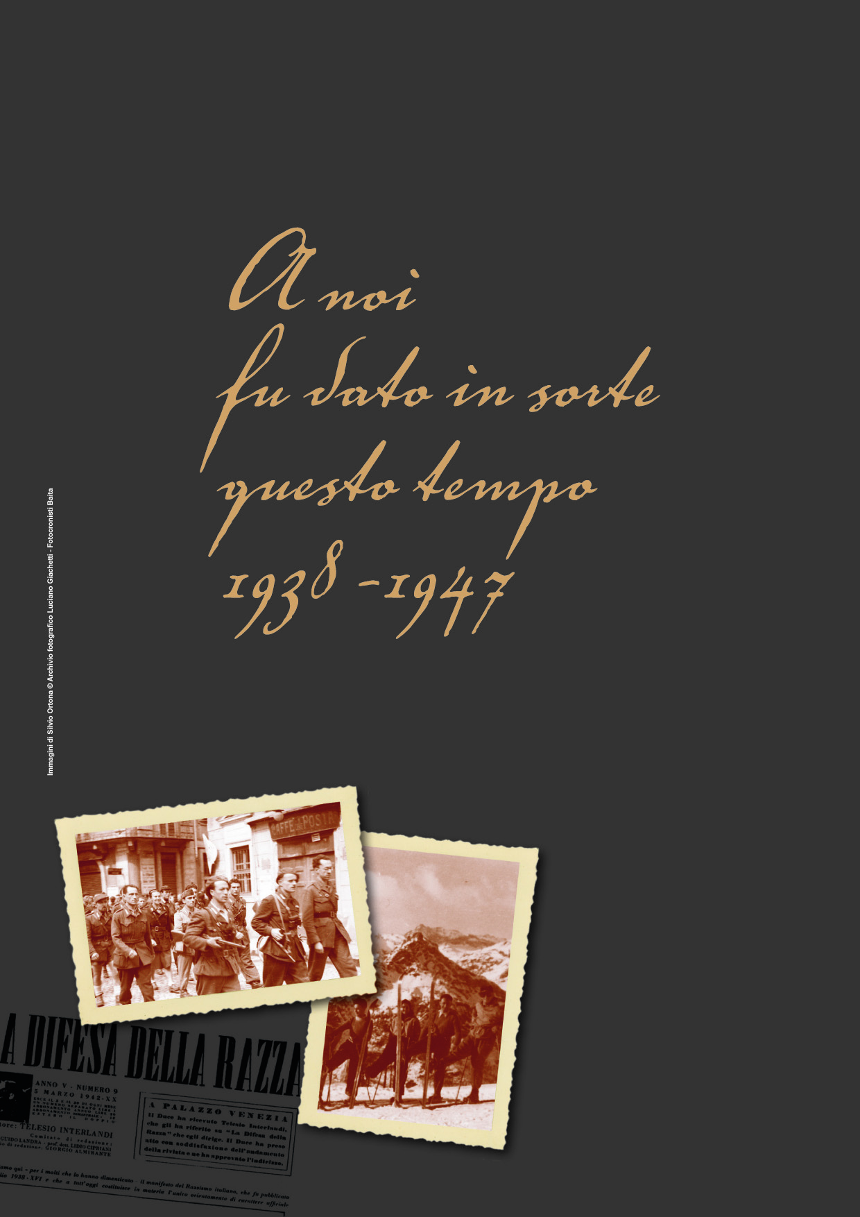

In occasione della Settimana della memoria l’Irsifar presenta il video A noi fu dato in sorte questo tempo- 1938-1947, a cura di Alessandra Chiappano, realizzato da N!03 e prodotto dall’Istituto nazionale per la storia del movimento di Liberazione in Italia.

Il video è incentrato sulla storia di giovani “normali” che hanno vissuto un tempo straordinario, confrontandosi con scelte drammatiche. Le vicende del gruppo di giovani – fra i quali Primo Levi – hanno come sfondo Torino durante le leggi razziali, la deportazione ad Auschwitz, l’impegno nella Resistenza, il ritorno alla pace. La visione è preceduta da una introduzione storica.

19 gennaio 2011 ore 10-13- Introduzione di Alessandra Chiappano
21 gennaio 2011 ore 10-13- Introduzione di Irma Staderini

Casa della memoria e della storia
via San Francesco di Sales n. 5

Per prenotazioni scrivere a: irsifar@libero.it entro il 15 dicembre 2010, specificando il giorno e il numero degli studenti.

